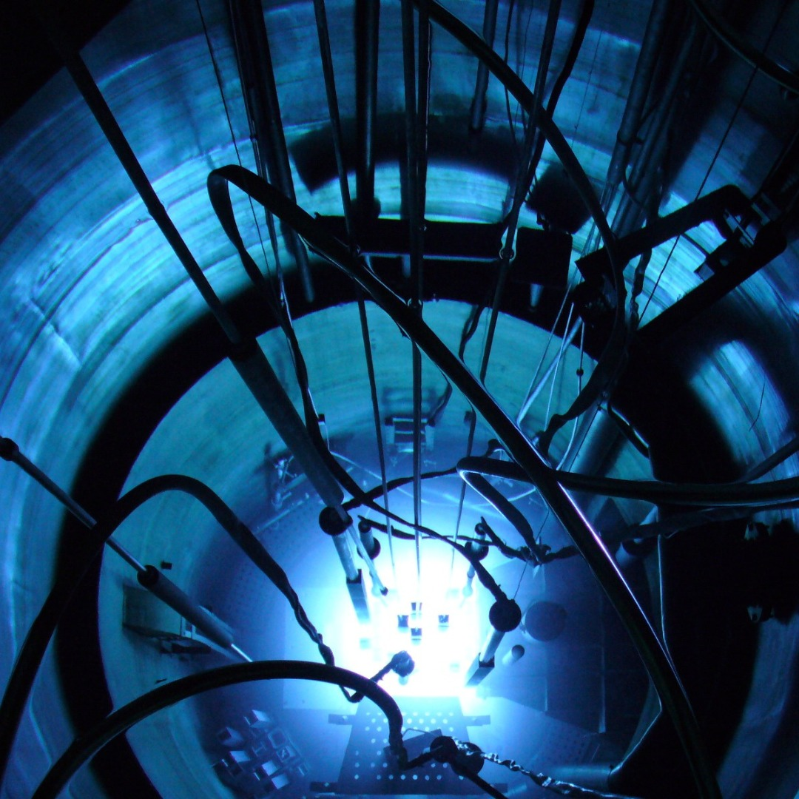
Universidad nacional de Lomas de Zamora – Facultad de ingeniería

Informe de Práctica Profesional Supervisada

Ingeniería de montaje y construcción de instrumentación y control del sistema de rotación de silicios para reactores de investigación de pileta abierta.

Empresa: INVAP - Investigación Aplicada SAU.
Alumno: Grassi Mayra Anabel. DNI: 40975325
Tutor institucional: Roberto Bonadé Bottino – Rol: Coordinador de I&C-
DNI: 16.730.966
Tutor Académico: Lukaszewicz, Cristian.

Índice
Reservado a la Facultad para evaluación 3
Lugar en donde he realizado la PPS 4
Introducción 5
Detalle del trabajo realizado 6
Constatación, montaje y conexionado de instrumentos de campo. 6
Transmisor de presión (PIT): 6
Válvula diafragma ON/OFF (NV): 8
Lógica de control con PLC Siemens. 11
Estructura simplificada del software: 12
Desarrollo de la estructura del software: 12
Conclusiones 18
Anexos 19

Reservado a la Facultad para evaluación

Lugar en donde he realizado la PPS

La práctica profesional supervisada fue realizada en oficina y obra en Ejecución por INVAP S.A.U, de la cual formo parte.
Actualmente me desempeño como Proyectista en Instrumentación y Control en el área de ingeniería de INVAP.
INVAP es una empresa argentina con 50 años de trayectoria cuya sede se encuentra situada en San Carlos de Bariloche, Rio Negro, y la cual se dedica al diseño y construcción de proyectos tecnológicos complejos como satélites de observación terrestres, radares de vigilancia, reactores nucleares de investigación o multipropósito, y centros de medicina nuclear. Cuenta con sedes en distintas ciudades de Argentina así como en el exterior.
En esta oportunidad, colaboro y desempeño mis tareas para un proyecto de diseño y construcción de un reactor nuclear multipropósito de pileta abierta y con una potencia térmica de 30MW para la producción de radioisótopos medicinales e investigación científica. El complejo se distribuye en varios edificios, por ejemplo edificio del reactor, edificio de guías de neutrones, edificio auxiliar (oficinas) y edificio de servicios. Además, se cuenta con altas tecnologías y una gran variedad de equipos para poder llevar a cabo la construcción del reactor como bombas de circulación de alto caudal, grúas de alta precisión o tecnologías para el transporte de neutrones desde el núcleo hasta los laboratorios.
La empresa cuenta con 1840 empleados en total y los horarios que manejan en el proyecto son de lunes a viernes de 8 a 17 hs habitualmente, aunque también se trabaja fines de semana y feriados si se requiere.

Introducción
El desarrollo del reactor nuclear está compuesto de una gran cantidad de sistemas, los cuales poseen funciones específicas e ingeniería correspondiente. En esta oportunidad he trabajado y colaborado en el Sistema de Rotadores de Silicio, el cual es solo una pequeña parte del proyecto.
El sistema de rotadores consiste en suministrar agua a presión mediante un grupo de bombeo a turbinas que comandan la rotación de lingotes de silicio dentro del tanque reflector del núcleo del reactor, con la finalidad de que estos materiales sean irradiados con neutrones uniformemente durante un período de tiempo determinado, produciendo el dopado del material y mejorando así su conductividad. Esto luego es utilizado en el mercado de materiales semiconductores. Hay lingotes de silicio de distintos tamaños y se distribuyen alrededor del núcleo tal como se muestra en la imagen 1.
El grupo de bombeo está conformado por 3 bombas idénticas en las cuales, 2 de ellas se encuentran operativas y la restante funciona de respaldo, aunque van rotando periódicamente. Los motores de las bombas son de velocidad variable a través de un variador de frecuencia.
En el presente informe se detallan las tareas que he realizado en el área de instrumentación y control vinculadas al sistema de rotadores, las cuáles consisten en la colaboración y desarrollo de la constatación o verificación, montaje y conexionado de los instrumentos, programación del PLC y visualización en el SCADA.
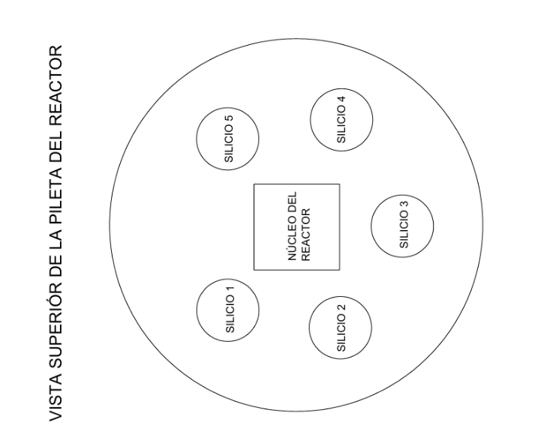
Imagen 1. Distribución esquemática de la pileta del reactor.

Detalle del trabajo realizado

Constatación, montaje y conexionado de instrumentos de campo.
El sistema de rotadores cuenta con la siguiente instrumentación para las mediciones de las variables: Un transmisor de presión en la descarga de las bombas, caudalímetros, sensores de velocidad y de flujo neutrónico para las turbinas y válvulas ON/OFF.
En esta práctica colaboré en el proceso de verificación, montaje y conexión del transmisor de presión y las válvulas ON/OFF, el cual, se desarrolla a continuación.

Transmisor de presión (PIT):
Lo primero que se debe realizar una vez que el instrumento se encuentra disponible en la obra es una constatación o verificación interna en el laboratorio de instrumentación para corroborar el correcto funcionamiento y si cumplen con las especificaciones de la hoja de datos.
Para la prueba se utilizó una fuente de alimentación de 24 VCC, un multímetro digital, un calibrador de procesos con comunicación HART marca Fluke 753 y una bomba de presión marca Fluke 700HTP con indicador digital acorde al rango de verificación del instrumento. El transmisor de presión utilizado pertenece a la marca Rosemount de Emerson modelo 3051 y, también viene con una válvula de bloqueo o manifold de 2 vías.
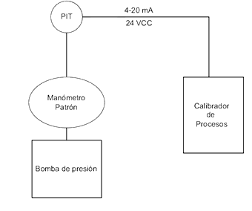
Imagen 2. Esquema de constatación para transmisores de presión.
Primero se alimentó el transmisor a la fuente y al calibrador, para luego, ingresar a este mediante comunicación HART. Para realizar esto se retiró la tapa del lado de los terminales de campo, se conectó el cable positivo del calibrador al terminal “+” (PWR/COMM) y el cable negativo al terminal “–”.
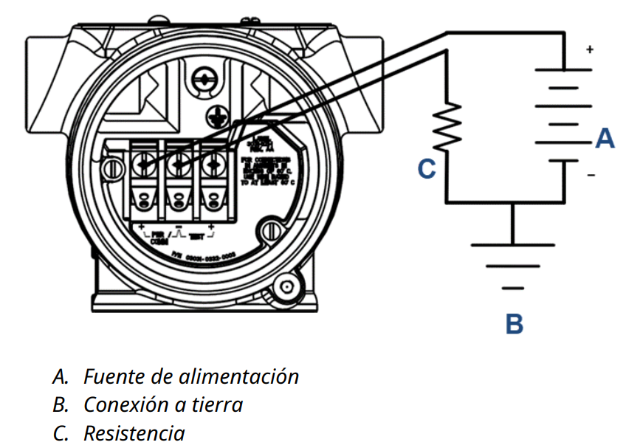
Imagen 3. Diagrama de cableado del transmisor.
Una vez hecho esto se verificaron los parámetros de acuerdo con la hoja de datos como el TAG del instrumento, los valores mínimo y máximo de presión y su equivalente en corriente (4-20mA).
Luego se conectó la bomba de presión a la cámara del transmisor para comenzar a registrar lecturas de presión y corriente aumentando y disminuyendo la presión. Para esto primero se retiró el tapón de la purga para conectarlo al kit de presión, luego se liberó la presión del proceso mediante la válvula de bloqueo y purga o manifold de dos vías y se verificó que el estado sea 0mA. Se generaron señales de presión correspondientes al 25%, 50%, 75% y 100% de la escala verificando que los valores que indica el instrumento y el calibrador sean iguales, de no serlos se registra el error para así tener un control de la desviación. Y si esta desviación es muy grande enviar a recalibrar. Luego se realiza el mismo paso reduciendo la presión desde 100% de la escala a 0, verificando los puntos intermedios 75%, 50% y 25%.
Esta información se completó en una hoja de registros de la verificación de estado de constatación del instrumento, donde se deja asentada la verificación del funcionamiento del PIT. Esta hoja forma parte del legajo del instrumento.
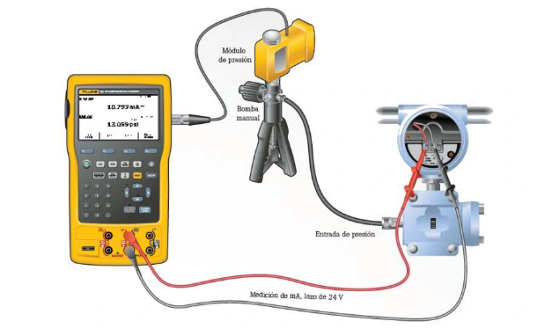
Imagen 4. Esquema de conexión del transmisor con la bomba de presión y el calibrador Fluke.
Una vez realizada la constatación se procedió al montaje mecánico del instrumento de la siguiente manera:
Primero se aseguró que el sistema de proceso se encuentre despresurizado para evitar accidentes. A continuación, se rosca en la toma de proceso a tal fin la válvula de bloqueo y purga. Una vez asegurado se procede a la instalación del instrumento en esta válvula. En ambos casos la conexión es roscada y como método de sellado se utiliza teflón o sellador de roscas tipo loctite dependiendo del proceso y el entorno. En el proceso se dejó una media cupla de 1/2” NPT hembra donde se rosco la válvula. La válvula de bloqueo y purga tiene en el extremo que se conecta a procesos rosca macho de 1/2” NPT y en el extremo opuesto para la conexión del instrumento Rosca Hembra de 1/2'’ NPT.
Los cables para la conexión eléctrica se canalizan mediante un caño flexible de aluminio/PVC de 3/4’’ y Conduit hasta la Caja de conexiones de campo. La acometida del flexible al instrumento se realiza con un conector de reducción de 3/4" a 1/2" NPTH.
En las cajas de conexiones de campo se concentran cables de distintos instrumentos, luego se agrupan por tipo de señal en cables multipares y se los canaliza a un concentrador de campo, que es donde se aloja el sistema de control. Para mayor detalle, se adjuntan los típicos de montaje en el apartado de anexos.
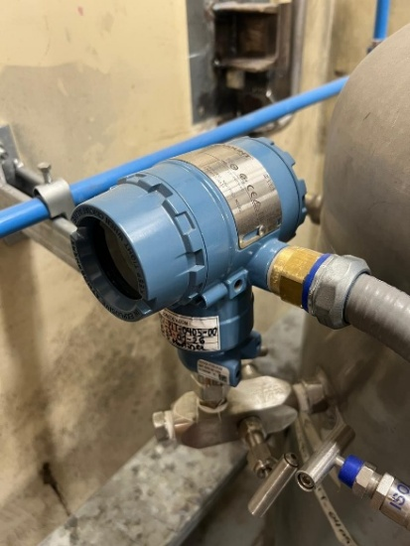
Imagen 5. Montaje y conexión del PIT Rosemount.

Válvula diafragma ON/OFF (NV):
Las válvulas utilizadas para este sistema son del tipo diafragma con actuador neumático de la marca GEMU 687. Poseen también los accesorios como finales de carrera o switches de posición, válvula solenoide y filtro regulador también de la misma marca. La válvula opera como normalmente cerrada.
Para la prueba se utilizó una fuente de alimentación de 24 VCC, un multímetro digital y una fuente de aire de instrumentos. Además, se contó con la utilización de varias herramientas como destornilladores y juego de llaves Allen.
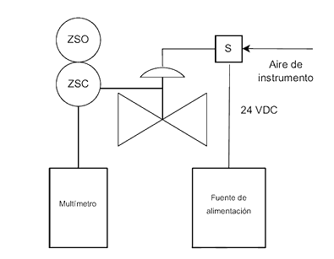
Imagen 6. Esquema de constatación para válvulas ON/OFF.
Primero se conectó la fuente de aire con el filtro regulador y la fuente de alimentación a la válvula solenoide como se muestra en la siguiente imagen.
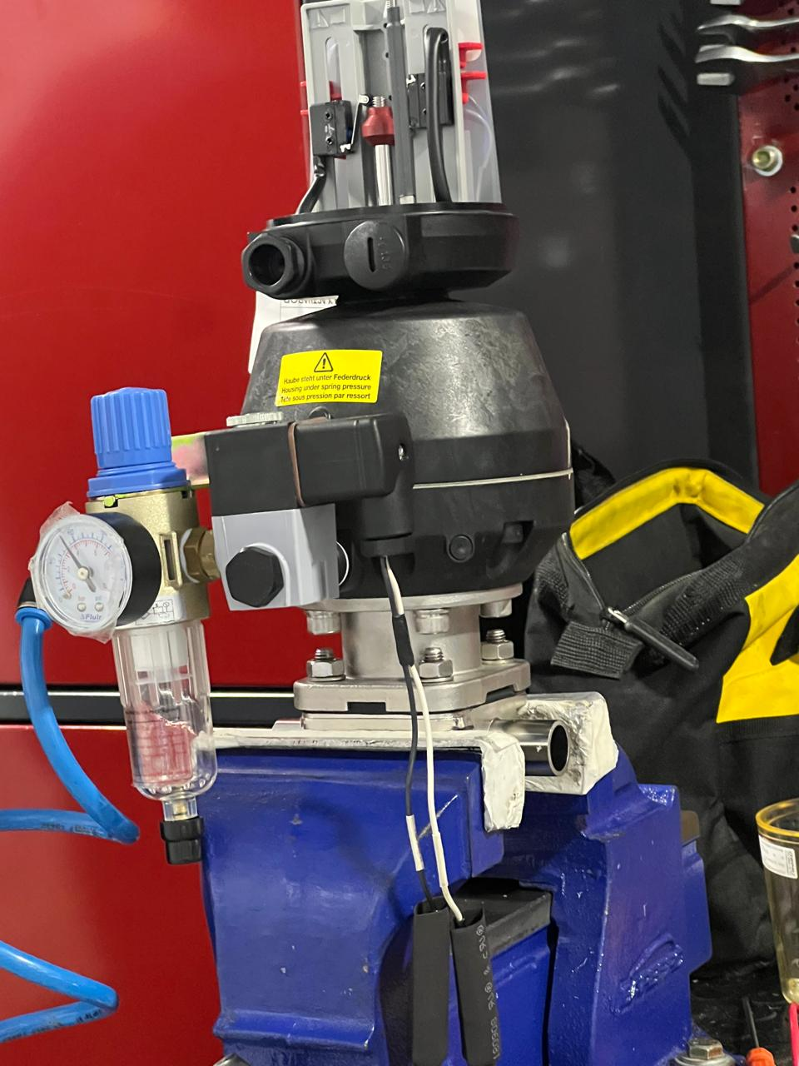
Imagen 7. Conexión de válvula ON/OFF para verificación.
Luego se conectaron las puntas del multímetro en posición de continuidad en los terminales del switch de posición cerrado. Para esto, se buscó en el datasheet de los switches el diagrama de conexionado (imagen 8), observando que la indicación de posición cerrada de la válvula corresponde a los pines 1 y 2 del sensor S1. De esta manera, con la válvula cerrada se verificó que la indicación del switch corresponde efectivamente a la posición cerrada. Para verificar la apertura de la válvula se encendió la fuente de alimentación y se habilitó el suministro de aire a la válvula solenoide, observando el cambio de estado en el multímetro.
Se realizó el mismo procedimiento para verificar el indicador de posición abierto. Con la fuente de alimentación encendida y con ayuda del diagrama de conexión, se conectaron las puntas del multímetro en posición de continuidad en los pines 4 y 5 del sensor S2, verificando que la indicación del switch corresponde efectivamente a la posición abierta. Luego se apagó la fuente de alimentación verificando el cierre de la válvula y el cambio de estado en el multímetro.
Por último, se verificó el estado de falla de la válvula comprobando la falla del aire y la energía. La válvula opera como normalmente cerrada, por ende, se encendió la fuente de alimentación y el suministro de aire abriendo la válvula, luego se interrumpe el suministro de aire verificando que la válvula se vuelva a cerrar. Se repitió el mismo proceso, pero esta vez desenergizando la válvula solenoide y verificando que se vuelva a cerrar.

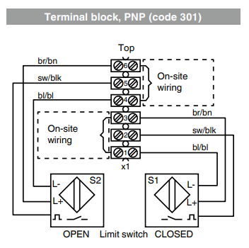
Imagen 8. Conexión eléctrica indicadores de posición PNP.
Una vez hecha la constatación de la válvula y sus accesorios se procedió al montaje de la siguiente manera:
Se instaló el cuerpo de la válvula en la línea de manera bridada y llevándola a posición cerrada. Luego se colocan los finales de carrera de manera roscada arriba del actuador como figura en la imagen 7. En un soporte o platina cercana se monta primero el filtro regulador y luego la válvula solenoide, en donde se realiza la conexión neumática de aire comprimido, utilizando un tubo de poliuretano a la entrada y su salida se conecta al puerto del actuador. Al ser la válvula normalmente cerrada, cuando el aire entra esta se abre y sin aire se cierra por resorte. Una vez terminada la conexión neumática, se realizó la conexión eléctrica de la válvula solenoide mediante un Conduit de aluminio/PVC de 3/4" NPT H y conectores de 3/4" NPT M. El Conduit se conecta desde la caja de conexiones a la ficha del solenoide pasando a través de la bandeja porta cables. Por, último se hizo la conexión eléctrica de los finales de carrera mediante conduit desde la caja de conexiones hacia los pines de la caja de switches, conectando los pines de alimentación (+24V), común (0V), señal de posición abierta y señal de posición cerrada según el diagrama de la imagen 8.
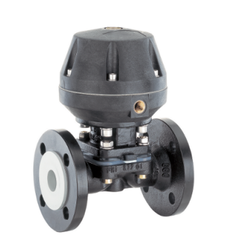
Imagen 9. Válvula de diafragma neumática GEMU 687.
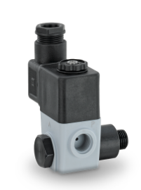
Imagen 10. Válvula solenoide GEMU 0324.
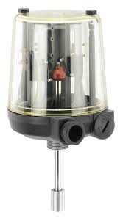
Imagen 11. Finales de carrera GEMU 1230.

Lógica de control con PLC Siemens.
El propósito del dispositivo es permitir detectar y registrar cada giro de los de los rotadores de silicio detectado por el sensor de proximidad inductivo utilizado para este propósito en las turbinas. Los registros deben poder exportarse para su posterior análisis.
La programación se realizó para un PLC S7-1200 de Siemens y se utilizó el software TIA Portal V13.

Estructura simplificada del software:
El bloque OB1 corresponde al main del programa y es el que se ejecuta siempre primero. Cuando el sensor de proximidad se activa se ejecuta el bloque OB40 correspondiente a un Hardware interrupt. Una vez finalizada la instrucción de ese bloque, vuelve a ejecutarse el main evaluando si la cantidad de datos tomados llega a 450, de ser verdadero se envían los datos al HMI (interfaz hombre-máquina), de lo contrario se repite el proceso. Si el sensor no se activa, se ejecuta solo el main. En el siguiente diagrama de flujo se encuentra el proceso simplificado para una mejor interpretación del trabajo realizado.
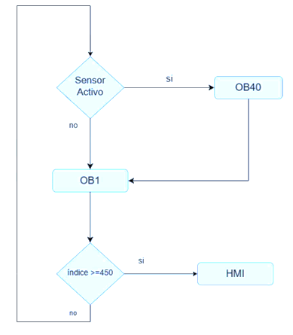
Imagen 12. Diagrama de flujo de la programación del PLC.

Desarrollo de la estructura del software:
En OB1 almacené el main, que recibe de OB40 un paquete de 450 registros que usa para obtener un array con 449 diferencias y enviarselos a la HMI. Esto sucede en el primer segmento del main de la siguiente manera:
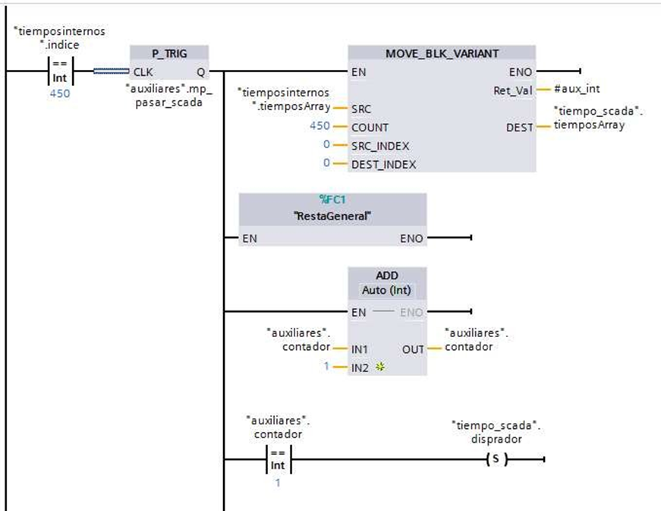
Imagen 13.Bloques del main OB1.
Se utilizó el comparador == Int para comparar la cantidad de tiempos obtenidos por el sensor y que guarda OB40, hasta llegar a una cantidad de 450.
Luego P_TRIG se utilizó para detectar un flanco positivo en donde CLK es la señal de entrada y Q el pulso de un ciclo.
A continuación, se agregó el bloque MOVE_BLK_VARIANT que su función es copiar los 450 datos de tiempos obtenidos y mandarlos al array de tiempos del SCADA. El origen de datos sería el array de tiempos internos, el destino el array de tiempos del SCADA y la cantidad de elementos 450.
Luego se agregó la función FC1 "RestaGeneral" la cual contiene un bucle FOR que funciona con un bloque T_DIFF (bloque de diferencia de tiempo) que toma dos valores registrados basándose en el índice y los resta para obtener la diferencia.
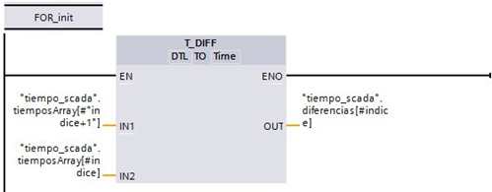
Imagen 14. Función FC1 "RestaGeneral".
Luego se agregó el bloque ADD (Int), el cual se utilizó para incrementar el contador sumando 1 cuando ocurre todo lo anterior.
Por último, se utilizó una bobina (S) para activar la variable de “tiempo_scada”.disparador si el contador es igual a 1, con esto se envían los 450 datos de tiempos al SCADA.
El segundo segmento del Main solo se ejecuta una vez al arrancar el PLC, funciona como un reset, pone todos los valores a 0.
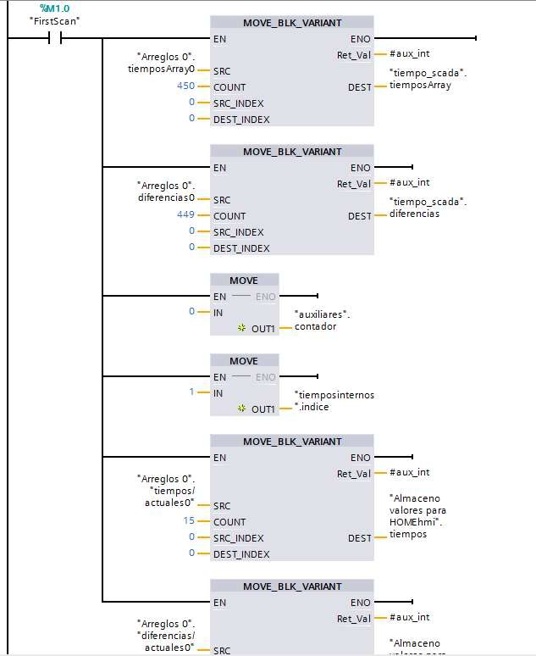
Imagen 15. Bloques de reset del main.
Se agregó primero el contacto %M1.0 "FirstScan" que lo que hace es que todo lo que está debajo se ejecute una sola vez al arrancar.
Luego se agregó el bloque MOVE_BLK_VARIANT que llena el array de tiempos de ceros, de esta manera se limpia el histórico de tiempos que ve el SCADA. Lo mismo ocurre con el histórico de diferencias de tiempo en el segundo bloque.
Se agregaron los bloques MOVE, en donde uno se utilizó para reiniciar el contador auxiliar en 0 y el otro para que el array de tiempos comience a llenarse desde la posición 1.
Por último, se agregaron dos bloques más MOVE_BLK_VARIANT para limpiar los 15 valores de tiempos y las diferencias que se muestran en el HMI. Esta función se desarrolla en el OB40 a continuación.
Dentro del OB40 se almacena un Hardware interrupt que se encarga de generar y almacenar un bloque con 450 registros de la siguiente manera:
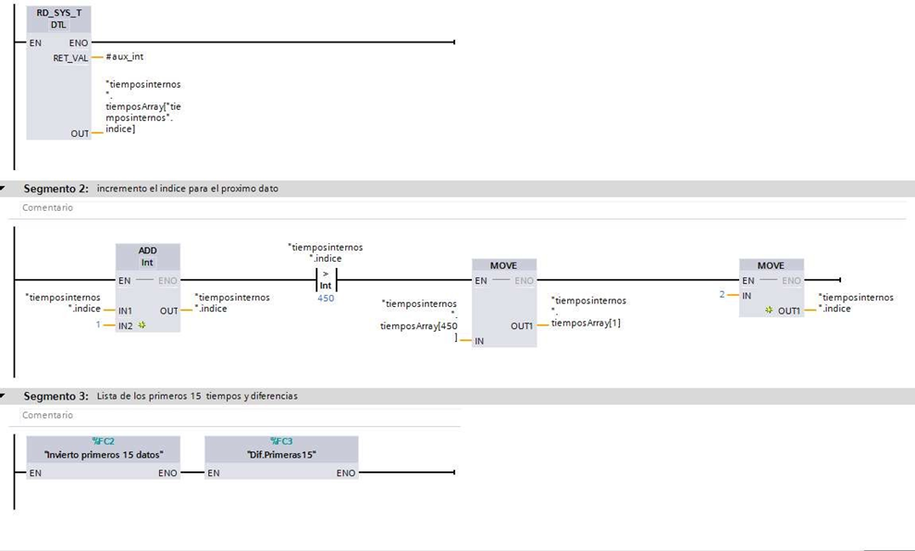
Imagen 16. Hardware interrupt OB40.
En el primer segmento RD_SYS_T DTL se le asignó fecha y hora a cada elemento del array de tiempos.
El segundo segmento se utilizó para incrementar el índice para el próximo dato hasta 450, una vez superado este valor el último bloque “MOVE”, mueve el dato numero 450 a la posición 1 del próximo array, esto lo genera para obtener la diferencia entre el ultimo valor del array anterior con el primer valor del array siguiente.
El segmento 3 contiene las funciones FC2 y FC3, la función FC2 se utilizó para ejecutar 15 bloques “MOVE” que, como muestra la imagen 17, mueve el ultimo valor de los primeros 15 datos registrados y lo almacena como primero en un array de 15 elementos, el cual se utiliza en la pantalla HOME del HMI, esto lo realiza consecutivamente, el dato 14 en el espacio 2, el dato 13 en el espacio 3 y así sucesivamente.
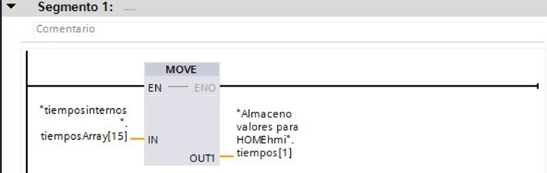
Imagen 17. Función FC2.
La función FC3 se utilizó para el array que tiene los 15 elementos invertidos en FC2 y con un bloque T_DIFF se obtiene la diferencia para poder mostrar en la pantalla HOME de HMI.
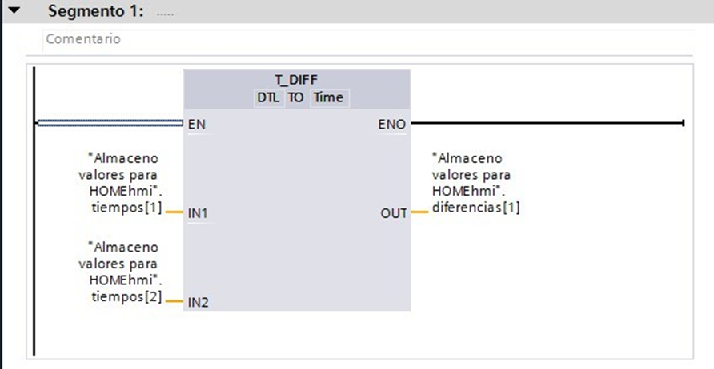
Imagen 18. Función FC3.

Finalmente, todo esto se puede visualizar en el SCADA de la siguiente manera:
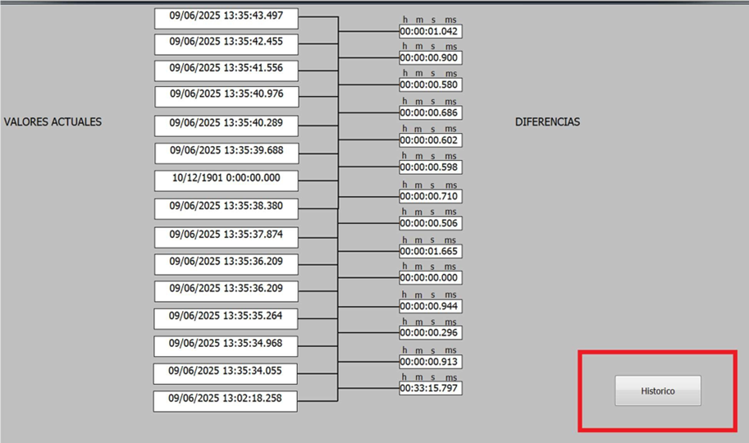
Imagen 19. Pantalla HOME del HMI.
En la pantalla principal de la HMI se pueden observar dos columnas de valores.
La columna izquierda titulada "VALORES ACTUALES" muestra los primeros 15 datos registrados en formato:
FECHA (dd/mm/aa) /HORA/MINUTOS/SEGUNDOS/MILISEGUNDOS.
La columna derecha titulada "DIFERENCIAS" muestra el tiempo que hay entre el primer registro de la columna VALORES ACTUALES y el segundo registro de la misma, esta lógica de resta se repite entre el registro del segundo y tercer dato y así sucesivamente con los 450 datos registrados, esto genera 449 valores de diferencias.
En la pantalla HOME solo se pueden visualizar los primeros 15 valores registrados y sus 14 diferencias.
Para poder acceder al registro de las 449 diferencias se debe presionar el botón "Histórico", donde muestra la pantalla que contiene la tabla configurable que almacena y permite exportar valores.
En la imagen 20 se puede observar que hay 3 filas, cada una con un paquete de 449 datos de diferencias.
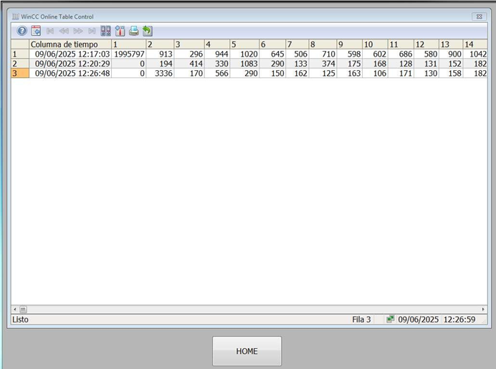
Imagen 20. Histórico con 449 datos.

Conclusiones
En el presente informe se aplicaron muchos conceptos y herramientas adquiridas en la carrera. Se llevó a cabo la verificación del funcionamiento del transmisor de presión y las válvulas ON/OFF y su montaje final, incorporando los conocimientos adquiridos tanto en electrónica para la parte del cableado y conexionado eléctrico, como en mecánica para su montaje mecánico, teniendo en cuenta el tipo de conexiones de proceso, materiales y accesorios necesarios.
También se realizó el programa en el PLC para permitir detectar y almacenar cada giro de los de los rotadores de silicio, utilizando los conocimientos adquiridos en lenguajes de programación de código y programación en PLC.
Materias como automatización industrial, diseño de componentes de máquinas, mecánica de los materiales, instrumentación industrial y electrónica general y de potencia fueron muy útiles para el desarrollo de esta práctica profesional supervisada.
Personalmente considero que la ingeniería mecatrónica es la disciplina ideal para un especialista en instrumentación y control, ya que abarca un poco de varias disciplinas como en este caso son la mecánica, electrónica y control y que son fundamentales para desempeñarse en esta área de la ingeniería en la industria. La carrera permite abrir un amplio horizonte de posibilidades en donde la persona se puede desempeñar en una empresa, teniendo la oportunidad de elegir especializarse en varias disciplinas y no estar acotado inicialmente en una sola como poseen otras áreas de la ingeniería.

Anexos

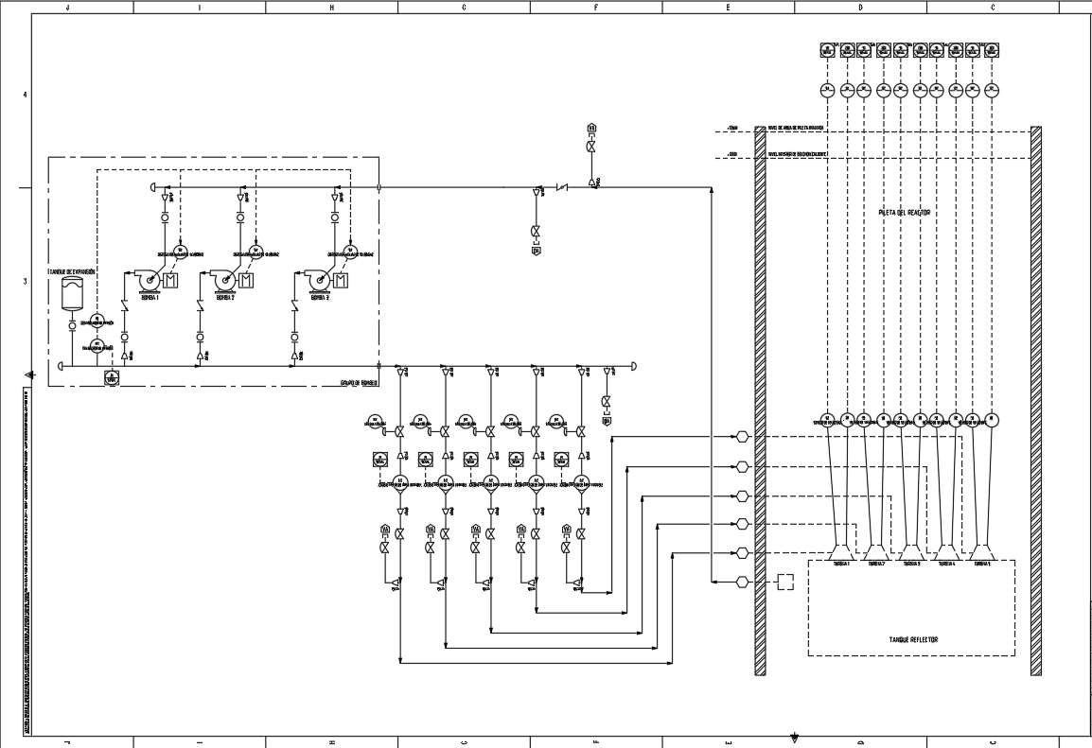
Imagen 21. Diagrama de Procesos e Instrumentos del sistema de rotadores de silicio.

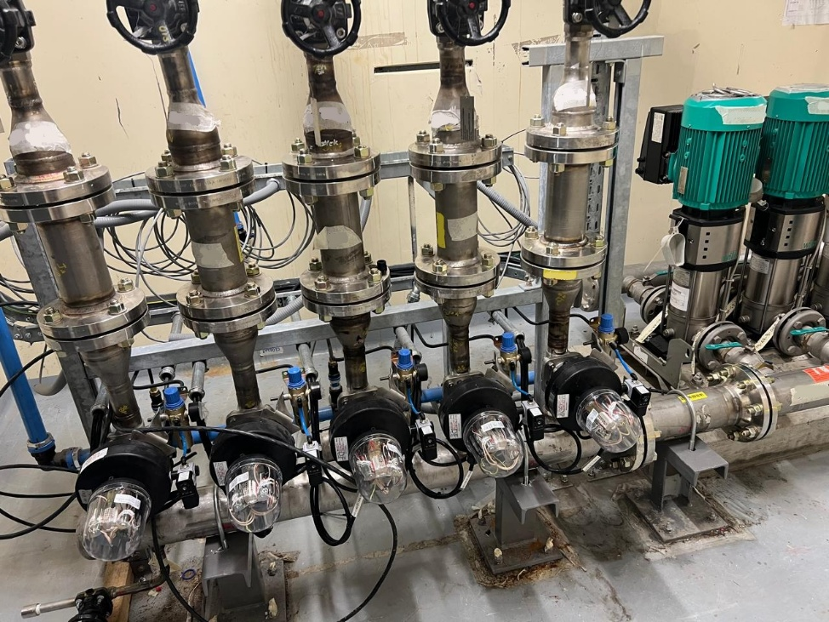
Imagen 22. Tomas de proceso de caudalímetros FIT y válvulas ON/OFF NV
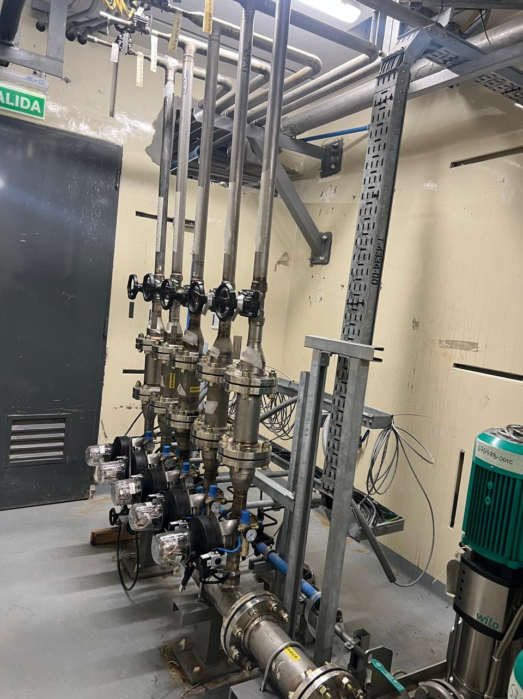
Imagen 23. Vista lateral de la línea.
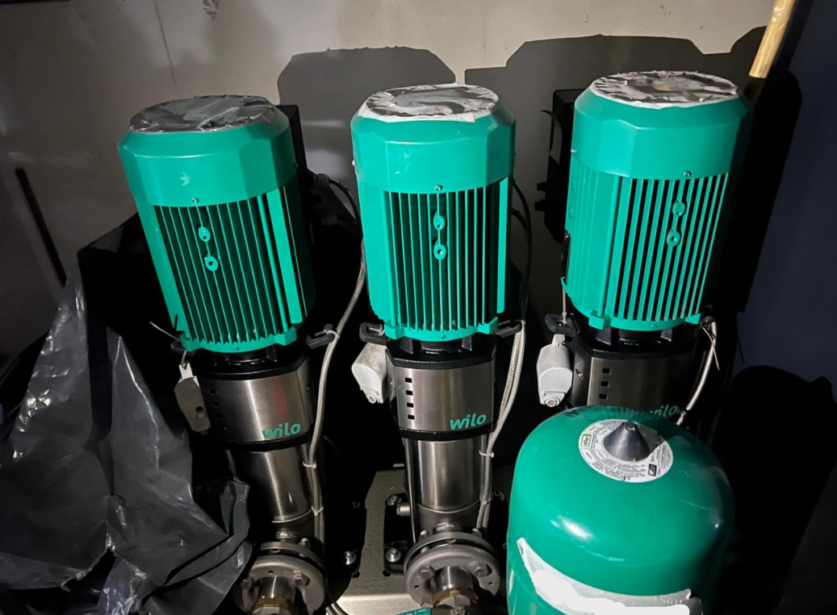
Imagen 24.Grupo de bombeo del sistema.
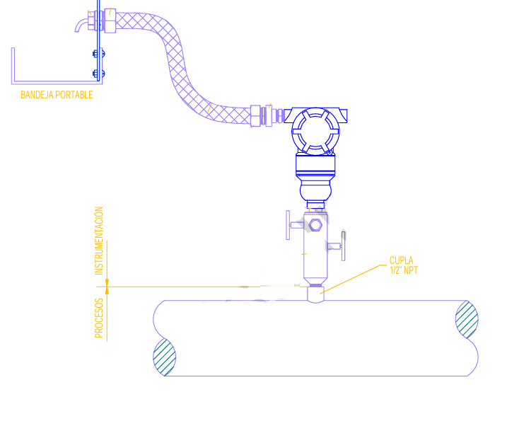
Imagen 25. Típico de montaje del Transmisor de presión (PIT).

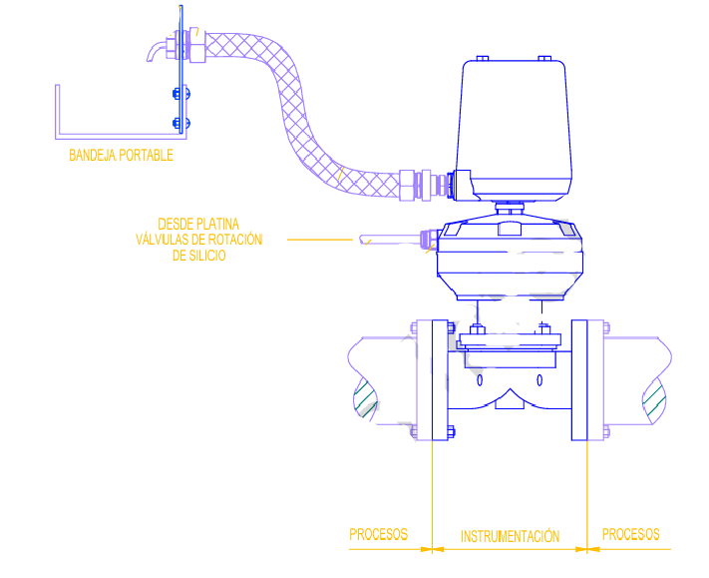
Imagen 26. Válvula diafragma ON/OFF (NV).

